**Возрастная категория: дошкольники**

**Сроки выполнения задания: 03.02. – 12.02. 2025г**

**Отчет о выполнении задания до 15.02.2025г**

**Третий этап проекта: исследовательский**

**«Наблюдение за погодой»**

***Проведение простейших фенологических наблюдений за температурой воздуха, ветром, осадками и др. явлениями природы. Форма отчета: календарь наблюдений, краткие выводы о погодных явлениях в это время года. Прилагается фотоотчет о выполнении наблюдений участниками проекта.***

***Дорогие самые младшие участники проекта!***

***Предлагаем вам примерить на себя профессию метеоролога – специалиста, который осуществляет наблюдение за состоянием погоды, её компонентами (температурой, направлением и силой ветра, видами осадков и их количеством, облачностью, природными явлениями), систематизирует полученные данные и составляет прогноз погоды.***

***Так же на время выполнения задания вы станете фенологами – то есть учеными, изучающими явления в жизни животных и растений в связи со сменой времен года.***

***Вам предстоит в течение 10 дней февраля (с 3 по 12 включительно) провести наблюдения за погодой на улице, т.е. вы будете наблюдать, измерять и вести календарь наблюдений за состоянием погоды и за изменениями в живой природе (за поведением птиц, домашних животных). На основе полученных данных с помощью воспитателя и родителей нужно сделать анализ состоянии погоды за исследуемый период.***

**Задание:** провести наблюдение за погодой, погодными явлениями и фенологические наблюдения за поведением животных или растений и отразить собранную информацию в календаре наблюдений.

**Цель исследования:** создание условий для закрепления знаний воспитанников о сезонных изменениях в природе зимой, для развития наблюдательности, любознательности, воспитания бережного отношения к природе.

**Ход работы**

1. Обязательные наблюдения за погодой и поведением животных проводятся в течение 10 дней февраля.
2. Свои наблюдения заносите в календарь наблюдений за погодой. Лучше если это будет настенный календарь, в котором дети, совместно с воспитателем, фиксируют наблюдения (рисуют или приклеивают картинки-стикеры). По нему будет удобно сравнивать погоду. Образец календаря в таблице № 1.
3. Наблюдайте за погодой в первой половине дня или во время прогулки, но старайтесь приблизительно в одни и те же часы. В выходные дни понаблюдайте за погодой дома вместе с родителями.
4. Для определения температуры воздуха нужен уличный термометр, который может быть закреплен на окне или на веранде. Научите детей понимать по положению окрашенного столбика теплая или холодная погода, холоднее стало или наоборот теплее. Можно изготовить импровизированный интерактивный термометр и поместить его в группе рядом с календарем наблюдения. На нем должен быть передвижной ползунок и шкала температур (примерный! образец на рис. 1)
5. Состояние облачности наблюдайте на открытой местности: осматривая небосвод, определяйте наличие облаков или сплошную облачность, ясное небо или солнце, проглядывающее из-за туч. Для изображения облачности используйте пиктограммы (рис.2).Их можно распечатать и наклеивать в ваш дневник наблюдений, а можно рисовать самостоятельно по образцу.
6. Отмечайте вид осадков, выпавших в течение дня. (рис. 2.)
7. Для определения силы ветра воспользуйтесь Таблицей № 2. С характеристиками ветра ознакомьте детей заранее (сильный, слабый и т.д.). Вы можете добавить свои и детские ощущения от действия ветра, например: ветер приятный, теплый, ласковый, колючий, холодный, пронизывающий и др.
8. В графе 6 отмечайте такие изменения, как например: похолодало или потеплело, ветер стих или поднялся, пошел снег, дождь, гололёд, иней, туман, метель. Для изображения этих погодных явлений можно воспользоваться специальными знаками (рис.3.)
9. В графе 7 фиксируйте фенологические наблюдения. Зарисовывайте (или записывайте) явления, изменения, которые происходят в живой природе, например, вы увидели впервые в этом году снегирей, соек или других птиц. Покормите птиц и понаблюдайте за их следами около кормушки. Попробуйте определить, какие птицы оставили свои следы…

Изменения могут происходить как с дикими, так и с вашими домашними животными (кошками, собаками, черепахами и др.). Наблюдайте за их активностью, поведением, как меняется их настроение в зависимости от погоды. Расскажите нам об этом в графе 6. По возможности, сфотографируйте птиц, следы у кормушки, своих домашних питомцев (их поведение). Возможно, какие то существенные изменения вы увидите и на растениях.

**По завершению наблюдений сделайте вывод о погоде в наблюдаемый период времени.** Для этого можно воспользоваться характеристиками погоды на рис.4. Какой характер погоды преобладал на наблюдаемый период февраля.

Календарь наблюдения за погодой (фото), фото птиц (если получиться), их следов, домашних животных (отражающие их поведение), фото с детьми, изучающими погодные явления, вставьте в презентацию и сопроводите небольшими комментариями. В нем же оформите выводы о состоянии погоды зимой.

***Желаем вам удачи при выполнении задания и очень надеемся, что полученные знания и навыки помогут вам в будущей жизни!***

**Справочная информация**

**Таблица № 1. Примерный (!!!) образец календаря наблюдений за погодой**

|  |  |  |  |  |  |  |
| --- | --- | --- | --- | --- | --- | --- |
| Дни месяца  (февраль) и дни недели | Температура воздуха | Осадки | Облачность | Ветер | Изменения в погоде | Фенологические наблюдения |
| 3 |  |  |  |  |  |  |
| 4 |  |  |  |  |  |  |
| 5 |  |  |  |  |  |  |
| 6 |  |  |  |  |  |  |
| 7 |  |  |  |  |  |  |
| 8 |  |  |  |  |  |  |
| 9 |  |  |  |  |  |  |
| 10 |  |  |  |  |  |  |
| 11 |  |  |  |  |  |  |
| 12 |  |  |  |  |  |  |

Для обозначения дней недели используйте цветовую символику, каждый день недели обозначайте кружочком определенного цвета. Придумайте такую символику совместно с детьми. Календарь можно видоизменить, украсить картинками с изображением зимы или животных. В общем, проявить фантазию и креатив! Лучше если это будет настенный календарь, изготовленный вами совместно с детьми. Нам можно прислать фото заполненного календаря.

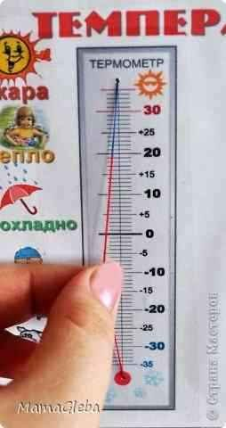Рис.1. Примерный! образец интерактивного термометра

Рис. 2. Образцы картинок-стикеров для изображения облачности и осадков (можно использовать иные или делать рисунки самостоятельно).

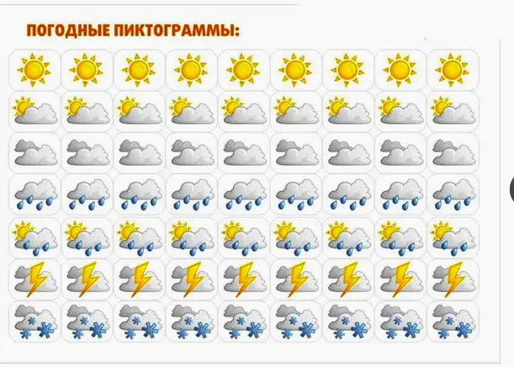

Таблица №2. Характеристика силы ветра

|  |  |
| --- | --- |
| **Сила ветра** | **Действия ветра** |
| Штиль | Ветер не ощущается, ветки деревьев не шевелятся, дым поднимается вверх |
| Легкий ветер | Дуновение ветра ощущается лицом, ветки слегка шевелятся, дым идет наклонно |
| Умеренный ветер | Ветер колышет большие ветки, наклоняет верхушки деревьев, поднимает снег с земли |
| Сильный ветер | Ветер раскачивает большие деревья, ломает сучья, гудит (свистит) около домов, затрудняет движение пешеходов |

Рис.3. Условные обозначения погодных явлений

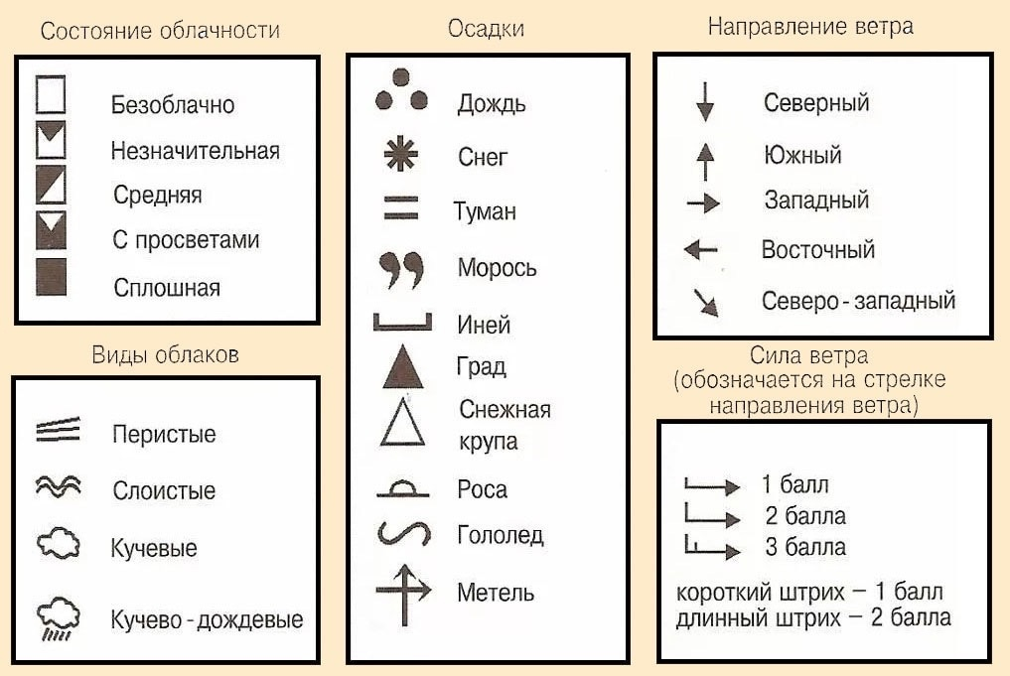

Рис. 4. Характеристика зимней погоды в зависимости от температуры воздуха

